A continuación, se presenta el seguimiento de correos de la comunicación que se sostuvo vía correo electrónico para el reporte de ASM del Pp S190 y S191

Minuta reunión sobre ASM- Envió de minuta de la sesión del 11 de julio respecto al seguimiento de los ASM del Pp S190, quedando en espera de comentarios de la misma para el 18 de julio de 2022.

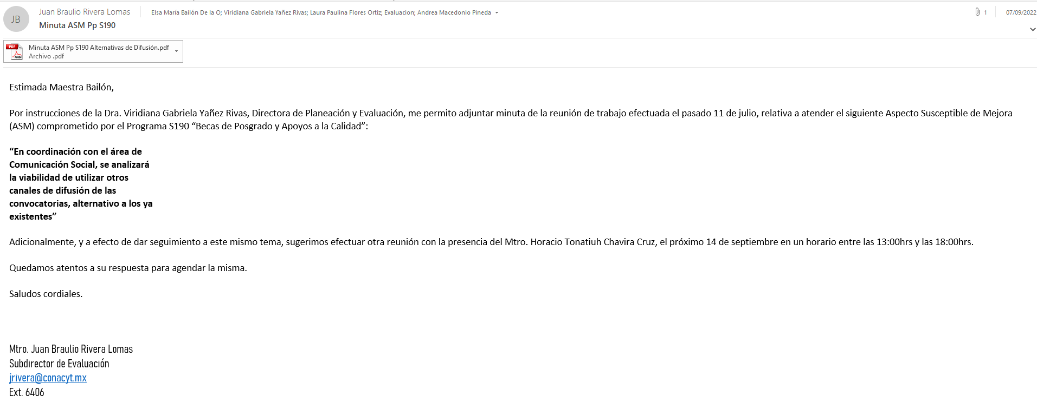
Minuta ASM Pp S190- Se envió la minuta de la reunión efectuada el 11 de julio referente al ASM comprometido del Pp S190.

Reunión seguimiento de ASM- Liga para la reunión para el 14 de septiembre de 2022.

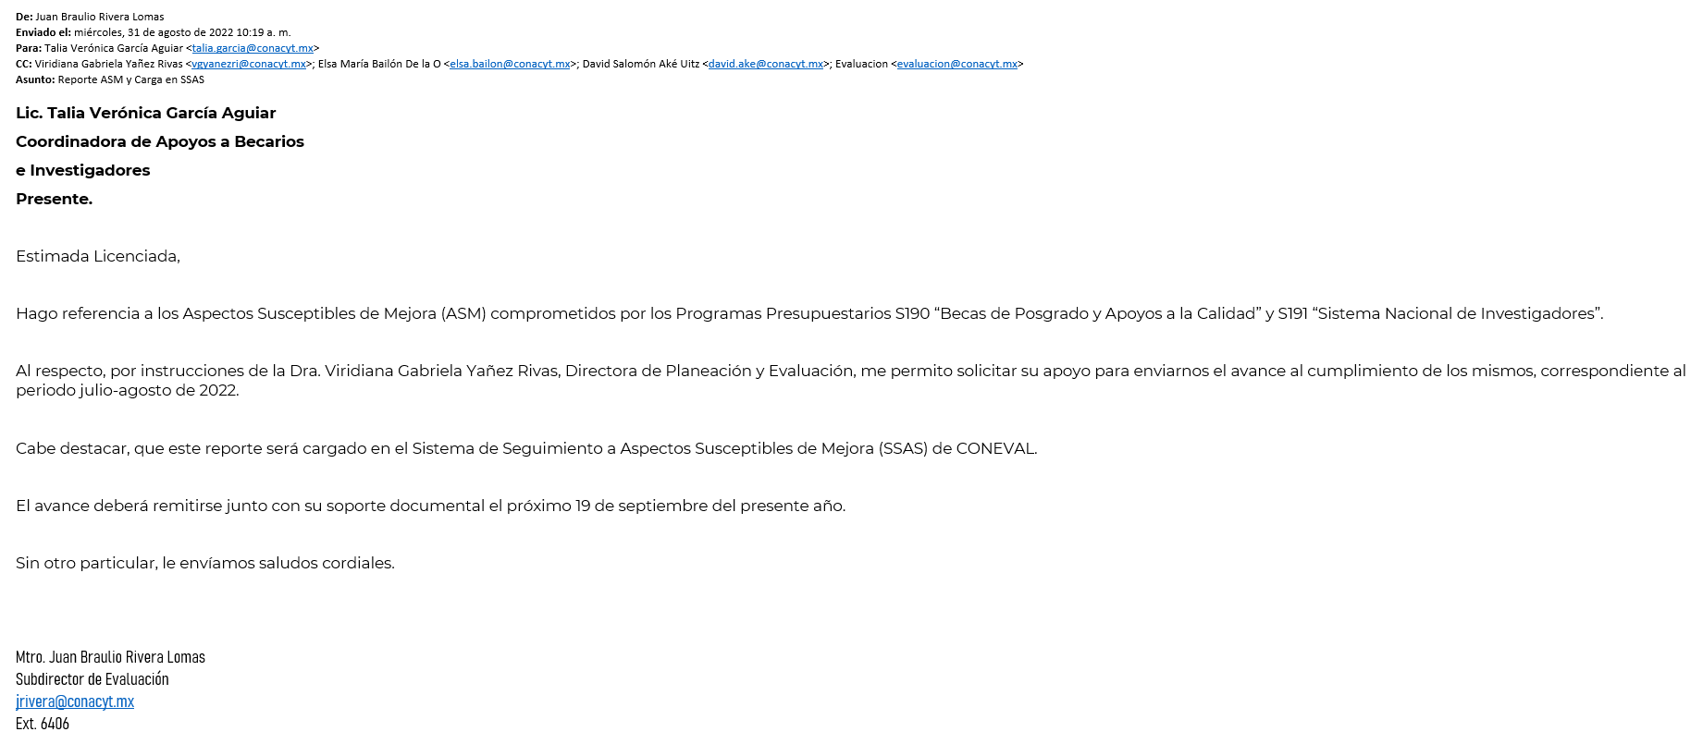
Reporte ASM y Carga en SSAS- Solicitando que se enviaran los avances de cumplimiento de los ASM comprometidos del Pp S190 y S191 del periodo julio-agosto de 2022 para que se cargará en el SSAS de CONEVAL para el 19 de septiembre del 2022.

RE: Reporte ASM y Carga en SSAS- Petición del reporte de avance de los ASM comprometidos por los Pp S190 y S191, así como el soporte documental respectivo.

RV: Reporte ASM y Carga en SSAS- Se envió la información solicitada respecto a los ASM de los Pp S190 y S191.

RE: Reporte ASM y Carga en SSAS- Se confirmó la recepción de la información

